요약

* 완료: 1 건 / 이슈: 0 건

|  |  |  |
| --- | --- | --- |
| 리전 | 진행상태 | 내용 상세 |
| SG | 완료 | F5 펌웨어 업그레이드 F5 BIG-IP 제품군에 대한 iControl REST 취약점(CVE-2022-1388)에 의해 펌웨어 업그레이드 필요 대상장비(총 7대) ==> (내수 운영계) KRCloud-PRD-L7-01, KRCloud-PRD-L7-02 / 2대 ==> (내수 검증계) KRCloud-PRD-L7-01, KRCloud-PRD-L7-02 / 2대 ==> (SG) SG-LB01.nw.h53.io, SG-LB02.nw.h53.io / 2대 ==> (EU) WAF(host-10-115-186-40) (내수 운영계) KRCloud-PRD-L7-01, KRCloud-PRD-L7-02 펌웨어 업그레이드 예정 (6/9목 00시) - 작업영향도  ==> 장비 Active-Active 이중화 구성  ==> 각 장비 1회씩 재기동 필요  ==> 재기동 시 세션 끊긴 발생(수초이내 순단 발생) 조치경과  ==> (완료) 검증계 KRCloud-STG-L7-01, KRCloud-STG-L7-02 펌웨어 업그레이드 완료 - 5/31화  ==> (완료) 내수 운영계 CM 승인 - 06/03금  ==> (완료) KR 펌웨어 업그레이드 작업(엔지니어 방문) - 06/09목 00시  ==> (완료) (SG) SG-LB01.nw.h53.io, SG-LB02.nw.h53.io / 2대 펌웨어 업그레이드 완료 (06/23 23시) |

1. 모니터링(인시던트핸들링)

* 완료: 1 건 / 진행: 0 건
* 일별 장애전파 소요시간(분) 현황

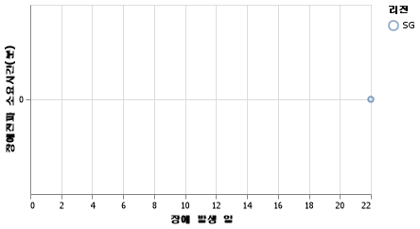

* 장애전파SLA(15분) 초과: 0 건

|  |  |  |  |  |
| --- | --- | --- | --- | --- |
| 날짜 | 진행상태 | 장애이벤트 | 조치내용 | 장애전파소요시간(분) |

* 월별 추세

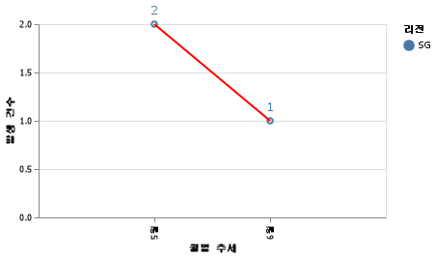

1. 이슈 관리

* 완료: 1 건 / 진행: 0 건

|  |  |  |  |
| --- | --- | --- | --- |
| 리전 | 진행상태 | 제목 | 작업내용 |
| SG | 완료 | 쿠버네티스 플랫폼 모니터링 구성 | 쿠버네티스 플랫폼 모니터링, 알람수신 체계 구성 => 운영/검증계 쿠버네티스 장애 인지하기 위함 제2센터 : 허블그라파나에 연동, 그 외 허블 그라파나가 없는 리전의 경우 Rancher Local 클러스터에 그라파나 구성 후 연동 |

* 월별 추세

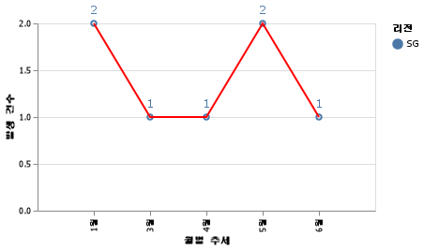

1. 장애(RCA) 관리

* 완료: 0 건 / 진행: 0 건

|  |  |  |  |
| --- | --- | --- | --- |
| 리전 | 진행상태 | 제목 | 작업내용 |

* 월별 추세

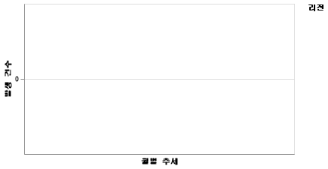

1. 변경 관리

* 완료: 9 건 / 진행: 0 건

|  |  |  |
| --- | --- | --- |
| 리전 | 진행상태 | 제목 |
| SG | 완료 | LB Method 변경 및 Rancher api pod 재기동 |
| SG | 완료 | 컨트롤러 노드 Reboot |
| SG | 완료 | 신규 LB 생성 요청 |
| SG | 완료 | F5 취약점 대응에 의한 펌웨어 업데이트 |
| SG | 완료 | VM Disk 증설 요청 |
| SG | 완료 | SSL 인증서 프로토콜 보안 적용 요청 |
| SG | 완료 | SSL 인증서 프로토콜 보안 적용 요청 |
| SG | 완료 | Rancher-webhook-tls 인증서갱신 |
| SG | 완료 | VM 회수 요청 |

* 월별 추세

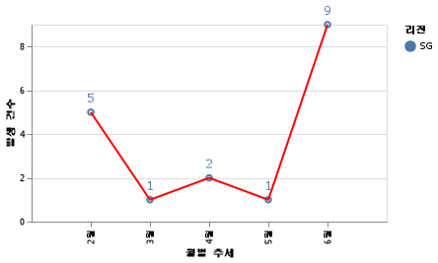

1. 요청 관리

* 완료: 총 84 건
* 월별 추세

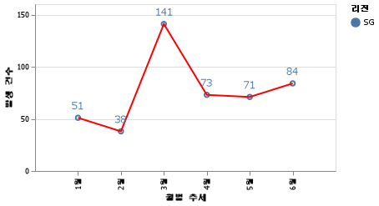

1. 자산 관리(vm)

* 총 243.0 건
* 월별 추세

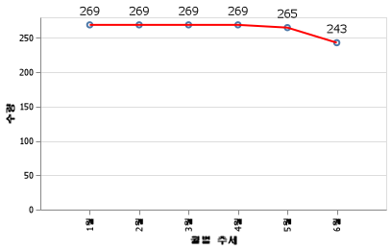

1. 자산 관리(db)

* 총 57.0 건

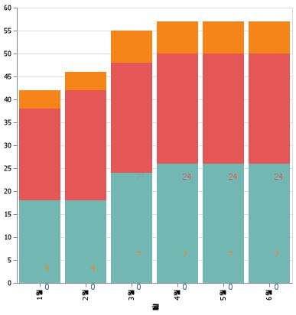

* 월별 추세

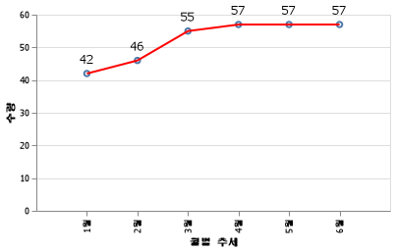

1. 자산 관리(k8s)

* 총 7 건

|  |  |  |  |  |  |
| --- | --- | --- | --- | --- | --- |
| 리전 | 클러스터명 | 노드수 | CPU사용율 | RAM사용율 | 모니터링설치 |
| SG | local | 3.0 | 0.3 | 0.1 | X |
| SG | hubble-prd | 7.0 | 0.5 | 0.3 | X |
| SG | hclouddemo-prd | 4.0 | 0.1 | 0.0 | X |
| SG | ccsau-svchubcore-prd | 14.0 | 0.9 | 0.5 | X |
| SG | ccsau-svchub-prd | 14.0 | 0.9 | 0.6 | X |
| SG | au8vdmztst1 | 1.0 | 0.1 | 0.0 | X |
| SG | au2vintaztst11 | 1.0 | 0.2 | 0.0 | X |

* 월별 추세

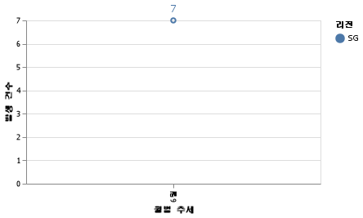

1. 용량 관리

* 완료: 0 건 / 이슈: 0 건
* 자원 이슈 현황

|  |  |  |
| --- | --- | --- |
| 리전 | 진행상태 | 제목 |

* 월별 추세

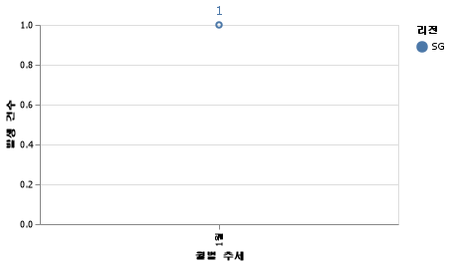

1. 백업 관리

* 완료: 24 건 / 이슈: 33 건
* 월별 추세

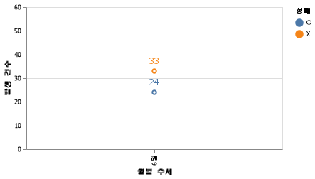

1. 보안 관리

* 완료: 1 건 / 진행: 1 건

|  |  |  |
| --- | --- | --- |
| 리전 | 진행상태 | 제목 |
| SG | 완료 | AU SSL 인증서 프로토콜 보안적용 요청 |
| SG | 진행중 | AU SSL 인증서 프로토콜 보안적용 요청 |

* 월별 추세

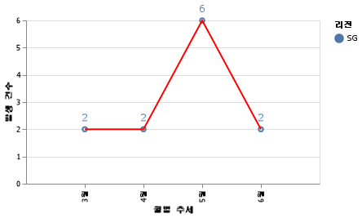

1. 정기점검

* 완료: 1 건 / 예정: 1 건

|  |  |  |
| --- | --- | --- |
| 리전 | 진행상태 | 제목 |
| SG | 진행 | Paloalto |
| SG | 완료 | F5 |

* 월별 추세

